Laboratorio 03
- Objetivo
Aplicar los conceptos de multithreading por medio de pthreads y OpenMP para desarrollar un verificador de soluciones para sudokus de nueve por nueve en un programa en C.

- Condiciones y fechas de entrega:
Fecha de Entrega: 13 de marzo, 2026.
Material por entregar:
- Todos los archivos de código escritos y desarrollados por el estudiante, debidamente comentados e identificados.
- Documento en formato PDF con las respuestas a las preguntas planteadas al final de cada ejercicio. Se recomienda incluir capturas de pantalla (screenshots) como evidencia del funcionamiento y/o resultados de la ejecución de sus programas.
- Enlace a video de YouTube, demostrando el funcionamiento de su programa,

- Materiales necesarios para desarrollar el laboratorio
- Una máquina virtual con Linux o Windows, que tenga GCC, y documentación sobre OpenMP.

- Introducción
OpenMP busca paralelizar (no sólo ejecutar de forma concurrente), por lo que su funcionamiento requiere de más de un procesador. Si usará una máquina virtual, asegúrese de que su máquina cuente al menos con cuatro procesadores (en VirtualBox, ventana Settings, menú System, tab Processor). La cantidad se especifica para uniformizar las respuestas a las preguntas que se plantean al final.

Ejercicio 1 (20 puntos)
- Cree un programa en C llamado SudokuValidator.c. Este programa deberá construir una cuadrícula de Sudoku representada mediante un arreglo de nueve por nueve. El programa debe implementar tres funciones encargadas de verificar que los números del uno al nueve se encuentren correctamente distribuidos en:
- Cada columna del arreglo de nueve por nueve.
- Cada fila del arreglo de nueve por nueve.
- Cada subarreglo de tres por tres dentro de la cuadrícula de nueve por nueve.
Las funciones para verificación de filas y columnas serán iguales exceptuando un intercambio de índices al recorrer el arreglo. La función de revisión de subarreglos debe recibir una fila y una columna para ubicar la esquina superior izquierda de un cuadrado de tres por tres, donde iniciará la revisión dentro del arreglo de nueve por nueve. Todas estas funciones se deben basar en ciclos for, obligatoriamente.
El programa debe recibir desde la terminal el nombre o la ruta de un archivo que contenga una solución de Sudoku de nueve por nueve. Si el archivo se encuentra en el mismo directorio que SudokuValidator.c, basta con proporcionar únicamente su nombre. El archivo debe contener, en su primera línea, un único string de ochenta y un dígitos que represente la cuadrícula completa del Sudoku. La secuencia inicia en la celda superior izquierda y continúa de izquierda a derecha por filas hasta completar las nueve filas del tablero. Para este laboratorio se proporciona un archivo de ejemplo llamado sudoku que contiene una solución en el formato descrito.
Características el archivo sodoku:
- Contiene una sola línea con 81 caracteres antes del salto de línea, es decir, tiene 82 caracteres totales, porque incluye el salto de línea final (newline).
- Todos los caracteres son dígitos y están únicamente en el rango 1 a 9 (no hay 0, espacios, comas ni separadores).
- El contenido es este string de 81 dígitos, que representa el Sudoku en orden por filas, de izquierda a derecha:

Lo primero que debe realizar main() es abrir el archivo de solución con open() y mapear su contenido en memoria mediante mmap(). Luego, usando un ciclo for, copie los 81 dígitos del string a un arreglo bidimensional de nueve por nueve, de manera que la solución quede representada como una grilla lógica.
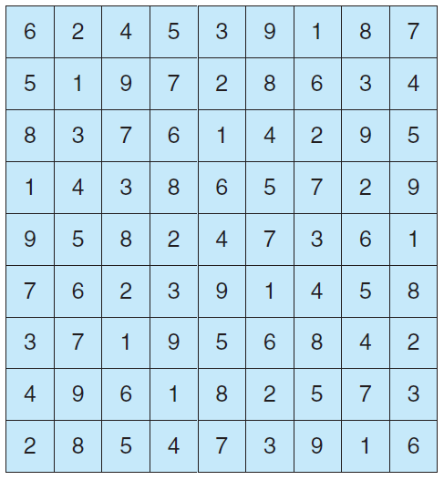
Ejemplo de la cuadrícula al leer el archivo sodoku

Se recomienda declarar el arreglo bidimensional como una variable global (es decir, fuera de la función main()) para que pueda ser accedido por múltiples threads. Una vez que la grilla haya sido llenada, escriba un ciclo for que invoque su función de verificación sobre los subarreglos de tres por tres que componen la cuadrícula de nueve por nueve. Para ello, considere aquellos subarreglos cuya esquina superior izquierda (si se numeran las posiciones desde 1) se encuentre en las posiciones [i,j], donde i,j ∈ {1,4,7}.
Luego de lo anterior, obtenga el número de proceso (no el de thread) y ejecute un fork(). En el proceso hijo convierta el número del proceso padre (no el de thread) a texto, y ejecute por medio de execlp() el siguiente comando:
ps –p <#proc> -lLf
donde <#proc> es el número del proceso padre. Este comando permite ver información relacionada al proceso <#proc> que incluye los lightweight processes que tenga asociados.
En el proceso padre:
- Cree un pthread que haga su revisión de columnas.
- Ejecute pthread_join() y luego despliegue el número de thread en ejecución. Para lograrlo debe #incluir <sys/syscall.h> en su programa y ejecutar syscall(SYS_gettid) (el resultado de esta llamada de sistema es el id del thread).
- Espere a que concluya el hijo que está ejecutando ps.
- Realice su revisión de filas.
- Despliegue si la solución al sudoku es válida o no.
- Ejecute un nuevo fork() y ejecute el comando ps en el proceso hijo, tal como se describe en instrucciones anteriores. Esto servirá para comparar el número de LWP’s asociados al proceso padre cuando se está realizando la revisión de columnas y cuando (el padre) está a punto de terminar.
- Espere al hijo y retorne 0.
Observe que la creación de un thread que ejecute la revisión de columnas implica la creación de una función que sea asignable a un thread en el cual, a su vez, se ejecute su función de revisión de columnas. Es decir, una función que tenga tipo de retorno void* y que termine con pthreads_exit(0). En esa función tipo void* también despliegue el número de thread en ejecución. El siguiente es un ejemplo de cómo podría verse el output de su programa hasta este momento:
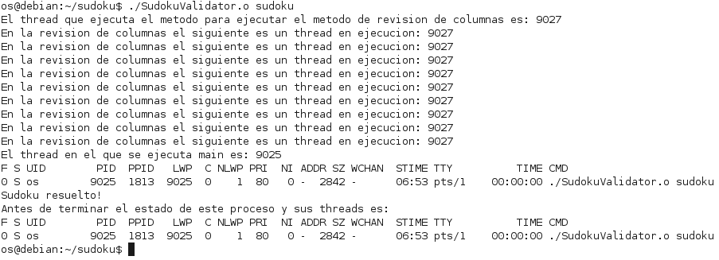
Como siguiente paso deberá paralelizar todos los ciclos for que pueda (vea la nota importante) usando OpenMP. Para ello simplemente es necesario que la siguiente línea preceda inmediatamente a la del for en cada caso:
#pragma omp parallel for
Importante: evite las race conditions. Investigue el uso de la directiva private de OpenMP para auxiliarse en este aspecto. No todos los ciclos for deberán ser precedidos por la directiva.
Ejecute su programa, ahora deberá resultar en un output similar al siguiente:
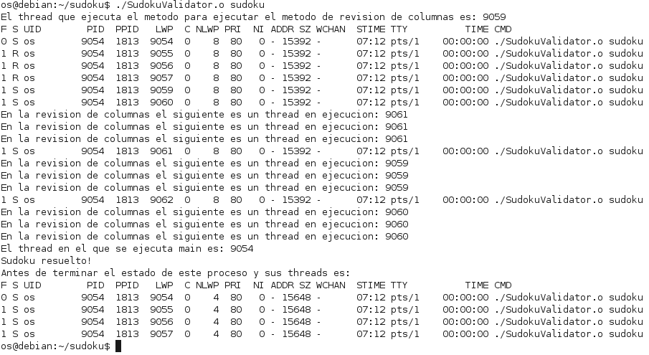
Anote el número de LWP’s que se tienen durante la revisión de columnas y antes de terminar el programa.
Agregue la siguiente instrucción al principio de main():
omp_set_num_threads(1);
Ejecute su programa y note el resultado de las ejecuciones de ps. También anote los números de thread desplegados durante la revisión de columnas.
Ahora, agregue la siguiente directiva a todas las líneas #pragma que incluyó anteriormente:
schedule(dynamic)
Ejecute su programa varias veces y observe los números de thread que se despliegan durante la revisión de columnas. Compárelos con el resultado de ps que se despliega durante la ejecución del pthread y anote sus observaciones.
Como siguiente paso, agregue una llamada a omp_set_num_threads() al inicio de cada función donde se ejecute un for paralelo, determinando el número de threads adecuados (e.g., si su función ejecuta un for paralelo de nueve iteraciones, posiblemente el número de threads deba ser nueve). Ejecute su programa varias veces y anote los efectos sobre los threads en los resultados de ps. Repita el procedimiento comentando la cláusula schedule() en el primer for paralelo de su revisión de columnas. Finalmente agregue la siguiente instrucción al principio de cada función que use OpenMP:
omp_set_nested(true);
Ejecute su programa y anote los efectos sobre el resultado.
Responda, utilizando sus propias palabras, las siguientes preguntas:
- ¿Qué es una race condition y por qué hay que evitarlas?
- ¿Cuál es la relación, en Linux, entre pthreads y clone()? ¿Hay diferencia al crear threads con uno o con otro? ¿Qué es más recomendable?
- ¿Dónde, en su programa, hay paralelización de tareas, y dónde de datos?
- Al agregar los #pragmas a los ciclos for, ¿cuántos LWP’s hay abiertos antes de terminar el main()y cuántos durante la revisión de columnas? ¿Cuántos user threads deben haber abiertos en cada caso, entonces? Hint: recuerde el modelo de multithreading que usan Linux y Windows.
- Al limitar el número de threads en main() a uno, ¿cuántos LWP’s hay abiertos durante la revisión de columnas? Compare esto con el número de LWP’s abiertos antes de limitar el número de threads en main(). ¿Cuántos threads (en general) crea OpenMP por defecto?
- Observe cuáles LWP’s están abiertos durante la revisión de columnas según ps. ¿Qué significa la primera columna de resultados de este comando? ¿Cuál es el LWP que está inactivo y por qué está inactivo? Hint: consulte las páginas del manual sobre ps.
- Compare los resultados de ps en la pregunta anterior con los que son desplegados por la función de revisión de columnas per se. ¿Qué es un thread team en OpenMP y cuál es el master thread en este caso? ¿Por qué parece haber un thread “corriendo”, pero que no está haciendo nada? ¿Qué significa el término busy-wait? ¿Cómo maneja OpenMP su thread pool?
- Luego de agregar por primera vez la cláusula schedule(dynamic) y ejecutar su programa repetidas veces, ¿cuál es el máximo número de threads trabajando según la función de revisión de columnas? Al comparar este número con la cantidad de LWP’s que se creaban antes de agregar schedule(), ¿qué deduce sobre la distribución de trabajo que OpenMP hace por defecto?
- Luego de agregar las llamadas omp_set_num_threads() a cada función donde se usa OpenMP y probar su programa, antes de agregar omp_set_nested(true), ¿hay más o menos concurrencia en su programa? ¿Es esto sinónimo de un mejor desempeño? Explique.
- ¿Cuál es el efecto de agregar omp_set_nested(true)? Explique.

